【典中点】2017春沪科版八年级物理下册学案：10.5机械效率(方案1)

学习目标：
1.能理解机械效率。
2.通过实验探究， 能正确设计实验，收集实验数据、归纳出科学规律。
3.会计算简单的机械效率问题。
学习重点：机械效率及实验探究测算滑轮组的效率
学习难点：正确理解机械效率的概念
学习过程：
一结合课本第一部分内容让学生交流讨论有用功，额外功，总功。
实验探究：用手直接对木料做功与手对机械做功相等吗？
实验器材：动滑轮，钩码，细线，测力计
记录实验数据并计算用手直接对木料做功与手对机械做功，比较大小。
分析导致不同的原因。
让学生总结有用功，额外功，总功。
机械的三种功
1、提升重物G是目的，有利用价值，是______
2、实现目的，完成有用功,必须施加动力F对滑轮做功，是_________
3、要提升G，同时必须将本滑轮也提升。这时要克服滑轮重力和摩擦而额外做功，否则你不能完成任务。本功无利用价值而又不得不做，是________。
跟踪练习：1、用水桶从井中提水时，所做的有用功是
_________，额外功是_________，总功是_________；
2、如果桶掉到井里，从井里捞桶时，捞上来的桶里
带了一些水，有用功是_________额外功是_________，
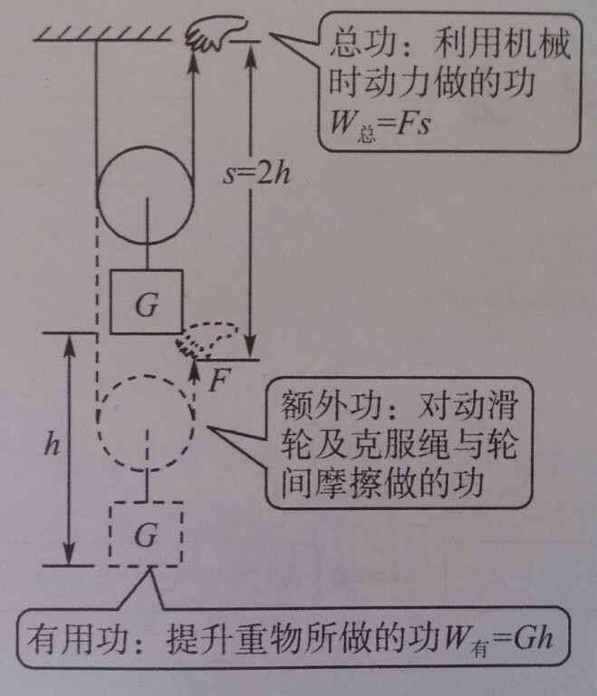
总功是_________。
【归纳与总结】
- 有用功（W有）：对人们有用的功。
W有＝Gh－提升物体[来源:Zxxk.Com]
2 、额外功（W额）人们不需要但又不得不做的功。
3 、总功（W总）：有用功与额外功的总和
W总＝FS----- （运用机械时动力F所做的功）
4 、三者关系： W总＝ W有＋ W额
5、三种机械的比较：杠杆：
有用功：W_{有}=Gh
额外功：克服杠杆本身重力、摩擦力所做的功。
W_{额}=W_{总} –W_{有}
总功：W_{总}=Fs
滑轮组:竖直提升重物
有用功：W=G_{有}h
额外功：克服滑轮重、绳重摩擦力所做的功。W_{额}=W_{总}-W_{有[来源:Zxxk.Com]}
如果不计绳子重、摩擦力，W_{额}=G_{动}h
总功：W_{总}=Fs
斜面：
有用功：W_{有}=Gh[来源:学#科#网]
额外功;克服摩擦力所做的功，（1）W_{额}=W_{总}-W_{有} (2)W_{额}=fs
总功：W_{总}=FL
学点二：机械效率
自主学习机械效率完成下面题目：
1机械效率的概念：物理学中 叫做机械效率。
即：机械效率=

计算公式η=

注意：对于实际机械，由于总是有额外功存在，η＜1。
例题：用一个动滑轮，将200N的物体匀速提升2m,所用的拉力F为120N，此动滑轮的机械效率是多少？
跟踪练习：
1下列关于机械效率的说法正确的是 ( )
A. 机械效率可以提高到100％
B．机械效率总小于1
C．功率大的机械，机械效率高
D．机械效率越高，有用功就越多
2如图所示，在50N的水平拉力F作用下, 重800Ｎ的物体沿水平地面做匀速直线运
动, 物体与地面间滑动摩擦力为120Ｎ.则滑轮组的机械效率为 _______ ；若物体的
速度为0.2m/s,则1min内拉力做的功为 ___________ J．
学点三：机械效率总是一定的吗？
实验探究：
注意：在拉测力F时，应匀速拉动测力计。
及时指出学生的操作问题
实验器材：定滑轮，动滑轮，钩码，细线，测力计
实验探究：对同一机械它的机械效率总是一定的吗？
让学生设计实验方案，动手做实验，把实验数据填在自己设计的表格里
比较多次实验总结实验结果，让学生交流讨论加强合作意识
从此实验，得到的结论： 。
跟踪练习：
1安徽中考 一同学测量滑轮组的机械效率时，先用弹簧测力计测出物重G，拉动测力计使物体匀速上升，用刻度尺分别测出物体上升的高度h，绳端移动的距离s。在物体静止时读出拉力F的大小，根据公式算出滑轮组的机械效率。
（！）在以上操作过程中存在一处错误，请在错误的句子下面画画上横线，并写上正确的操作方法___________
（2）为了提高滑轮组提升物体时的机械效率，请提出两条措施
四、小结1.本节的学习用到了哪些方法？
2.有用功，额外功，总功的定义，机械效率及应用
3.你还存在哪些疑问？
达标测试：
- 湖北中考 简单机械的机械效率高指（ ）
A有用功多 B额外功少 C总功多 D有用功占总功的比例高
2甲吊车比乙吊车机械效率高，当它们分别把相同质量的物体匀速提升相同的高度时，( )
A甲吊车的电动机做的有用功较多
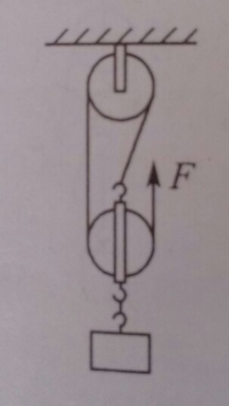
B 乙吊车的电动机的额外功较多
C甲吊车的电动机做的总功较多
D甲乙两吊车的电动机做的总功相同
3重庆中考使用滑轮组时用拉力F使物体竖直匀速上升。[来源:Zxxk.Com]
正确的是（ ）
A对物体做的功是额外功
B；拉力F做的功是有用功
C拉力F移动的距离是物体移动是距离的2倍
D增加物体的重力可以增加滑轮组的机械效率
4．各种机械在使用时产生额外功的原因不完全相同，要根据具体情况具体分析。具体分析右图中三种做功情况(设滑轮规格相同)，产生额外功最多的应是____图。若钩码(m=50g)在三种情况中均被提高1米，各种情况机械做的有用功均为_____，由此可判断出_______图的机械效率最大。(g取10N/Kg)[
5用一个动滑轮将500N的货物提高1m，所用的拉力300N有用功为_____总功为____额外功为____机械效率为____
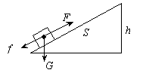
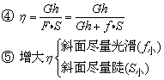
- 简单机械的机械效率总结：
（1）斜面 ①W有用=G·h
②W额外=f·S
③W总=F·S=G·h＋fS
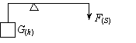
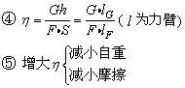
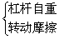
（2）杠杆 ①W有用=G物·h [来源:学。科。网]
②W额外
③W总=F·S
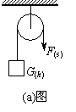
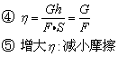
（3）定滑轮（a）①W有用=Gh
②W额外：摩擦及绳重
③W总=F·S=F·h
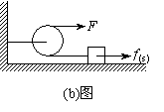
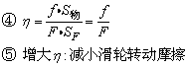
（4）定滑轮（b）①W有用=f·S物
②W额外：滑轮转动摩擦[来源:Zxxk.Com]
③W总=F·SF=F·S物
（5）动滑轮（a）及竖直方向滑轮组
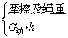
①W有用=G物·h ②W额外
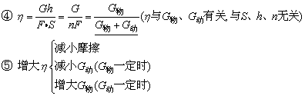
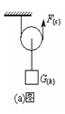
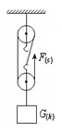
③W总=F·S=F·nh=（G物＋G动）·h（不计绳重和摩擦时）， （n为连接动滑轮绳子段数）
不计绳重和摩擦时

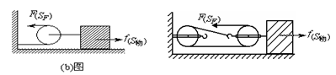
（6）动滑轮（b）及水平方向滑轮组
①W有用=fS物
②W额外：滑轮转动摩擦
③W总=F·SF=F·nS物 （n为连接动滑轮绳子段数）
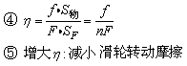

[来源:学科网]

